今日动态
2024.4.3 星期三 阴
- 来园情况
- 出勤：小四班今日3人请假，出勤人数19人。
- 一日生活观察
一日生活观察
序号 | 姓名 | 入园情绪 | 午餐（自主吃光饭菜√需要帮助○） | 午睡（自主穿脱衣物）
1 | 高婧夏 | √ | √ | √
2 | 陈吕安冉 | 请假 | 请假 | 请假
3 | 陈彧 | 请假 | 请假 | 请假
4 | 耿宸悦 | √ | √ | √
5 | 王木禾 | √ | √ | √
6 | 芦洛希 | √ | √ | √
7 | 周金妍 | √ | √ | √
8 | 于籽欣 | √ | √ | √
9 | 陈彦潼 | 请假 | 请假 | 请假
10 | 李秉臻 | √ | √ | √
11 | 杨煜枫 | √ | √ | √
12 | 顾乐凡 | √ | √ | √
13 | 娄丁逸 | √ | √ | √
14 | 陈铮 | √ | √ | √
15 | 杨奕 | √ | √ | √
16 | 张德坤 | √ | √ | √
17 | 丁一宸 | √ | √ | √
18 | 徐槿安 | √ | √ | √
19 | 张继宸 | √ | √ | √
20 | 邹梓宁 | √ | √ | √
21 | 刘景辰 | √ | √ | ○
22 | 刘奕泽 | √ | √ | √
备注：√能主动做到 ○需要帮助提醒

- 社会：毅行中的安全
这是一节有关毅行中安全的社会活动。“幼儿园毅行活动”通常是指教师组织幼儿集体步行到某一目的地的体育活动。孩子们走出幼儿园，面对广阔的大自然，常常会有一种无拘无束的感觉，甚至有时会惊奇于一些偶发事件而激动不已，这常常是不安全的因素产生的重要源头。本次活动通过围绕话题讨论、观察图片讨论等多种讨论方式引导幼儿讨论毅行中应注意哪些安全，从而提高他们的自我保护意识和能力。
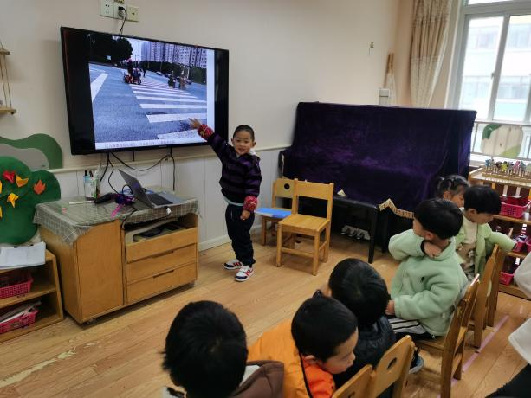 | 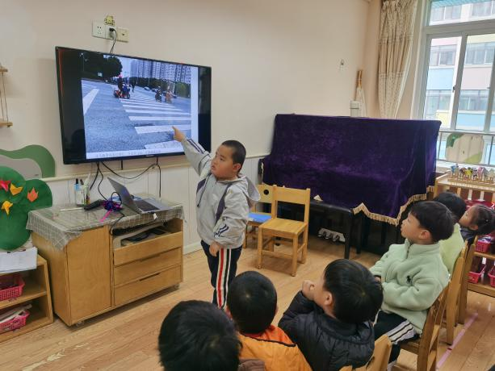
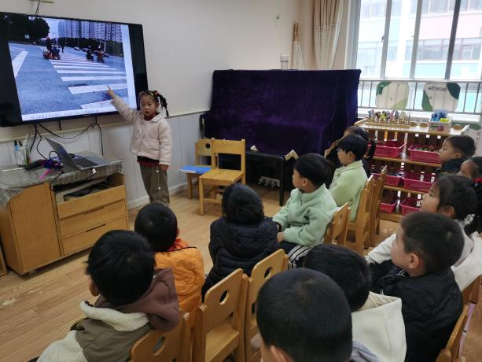 | 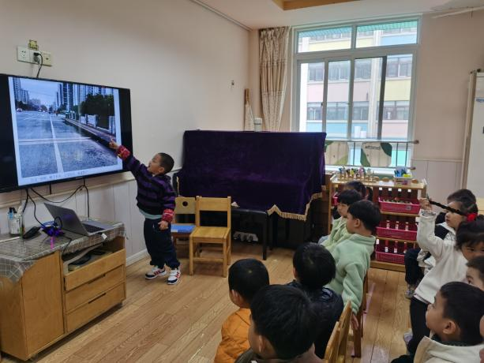
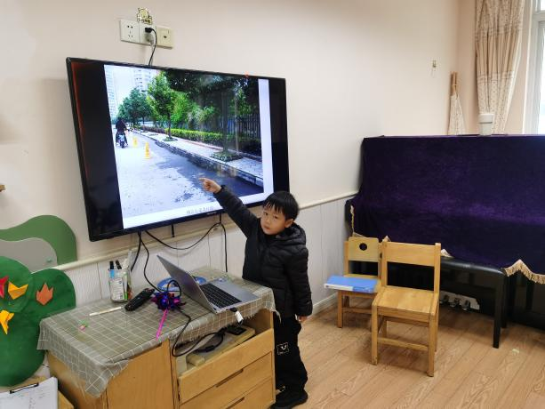 | 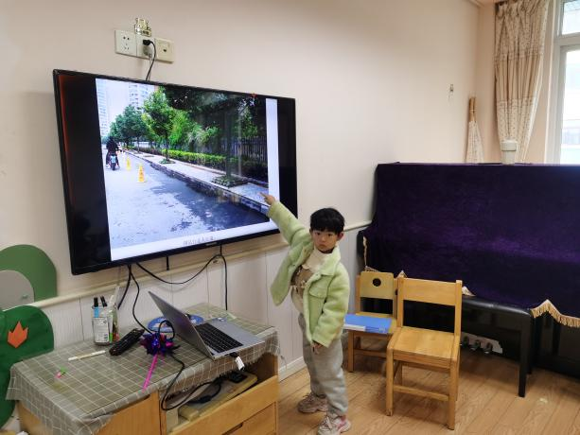

- 区域活动
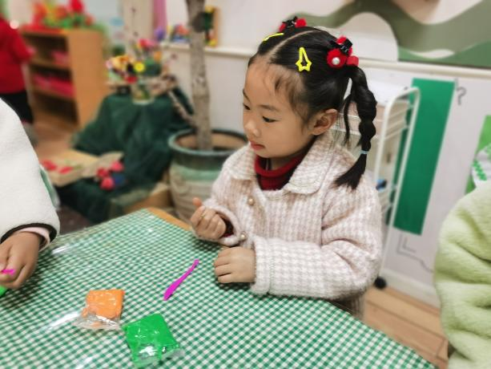 | 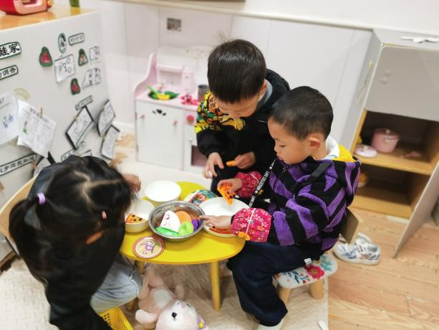
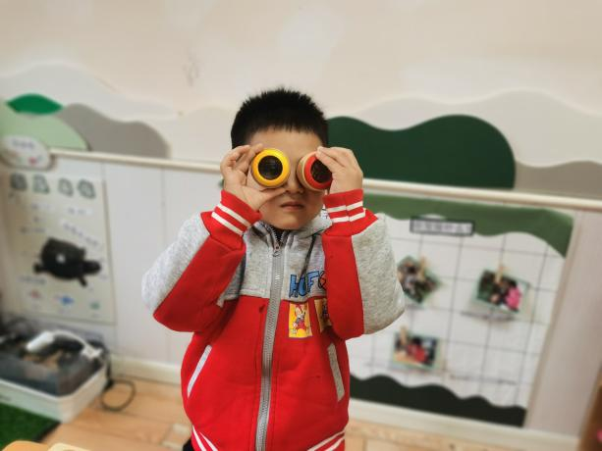 | 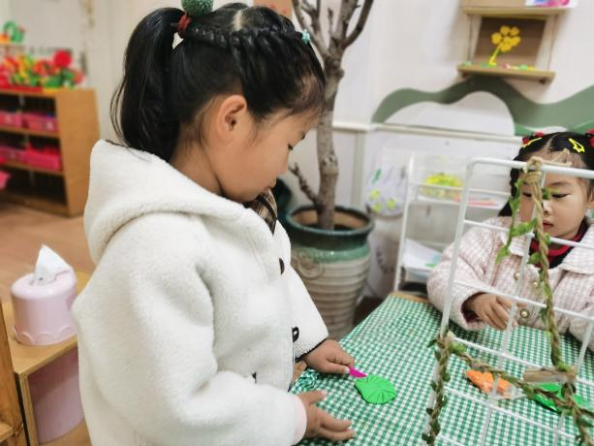
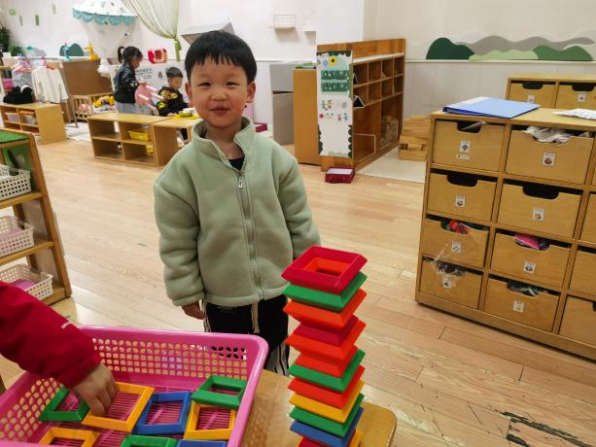 | 